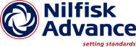
Salzburg, 21. November 2008

Nilfisk auf der AutoZum 2009, 14. bis 17. Januar, Halle 08, Stand 302
AutoZum 2009: Nilfisk präsentiert Neuheiten
Reinigungstechnik-Spezialist zeigt neue Maschinen für Gewerbe und Industrie

Nilfisk-Advance präsentiert zur AutoZum 2009 gleich vier neue Maschinen aus den Bereichen Kehr- und Scheuersaugtechnologie sowie Hochdruckreinigung. Neben den Schrubbsaugmaschinen SCRUBTEC 233 und SCRUBTEC R 371 B stellt das Unternehmen erstmals die Kehrmaschine FLOORTEC R 680 P und den Heißwasser-Hochdruckreiniger NEPTUNE 2 vor. Zudem werden weitere Highlights des aktuellen Nilfisk-ALTO-Produktprogramms für Industrie und Gewerbe gezeigt. Das Programm reicht von den stationären ATTIX-Industriesaugern über weitere ausgewählte SCRUBTEC-Maschinen bis hin zu verschiedenen Hochdruckreinigern und Sprühextraktionsgeräten. „Wir präsentieren auf der AutoZum mehrere Neuigkeiten, welche auf die Bedürfnisse von Klein- und Mittelbetrieben, aber auch großen Industrieunternehmen zugeschnitten sind. Darüber hinaus erwarten wir uns auch heuer wieder wertvolle Kontakte zu Kunden, Händlern und Vertriebspartnern aus der Kfz-Branche“, erklärt Stefan Berchtold, Geschäftsführer der Nilfisk-Advance GmbH. „Auf dem Stand unseres Kooperationspartners Siems & Klein präsentieren wir außerdem unsere Carwash- und SB-Sauganlagen.“ Neben täglichen Events wird es am Nilfisk-Stand auch heuer wieder ein Gewinnspiel für die Besucher geben.

Auf über 80 Quadratmetern Standfläche stellt Nilfisk-Advance auf der AutoZum 2009 gleich vier neue Maschinen aus – darunter die neue kompakte Schrubbsaugmaschine SCRUBTEC 233. Mit nur 39 Zentimetern Breite, 66 Zentimetern Länge und 46 Zentimetern Höhe bietet das Gerät den höchsten Bürstendruck seiner Klasse. Doppelte Saugleisten ermöglichen das Schrubben und Trockensaugen, sowohl im Vorwärts- als auch im Rückwärtsbetrieb. Besonders vorteilhaft für den flexiblen Einsatz in Klein- und Mittelbetrieben: Das geringe Gesamtgewicht von 22 Kilogramm, wodurch sich die Maschine einfach und rasch transportieren lässt.
Für noch mehr Geschwindigkeit und Komfort bei der Reinigung größerer Flächen präsentiert Nilfisk auf der Messe die SCRUBTEC R 371 B. Diese kleine Aufsitz-Scheuersaugmaschine überzeugt mit hoher Wendigkeit und ist durch Batteriebetrieb sehr mobil. Trotz ihrer geringen Abmessungen (145 Zentimeter Länge, 75,8 Zentimeter Breite und 125 Zentimeter Höhe) bietet sie großen Komfort für den Fahrer. So sind Sitz und Pedal ergonomisch gestaltet und das Lenkrad ist mit wenigen Handgriffen verstellbar. Über ein One-Touch-Bedienfeld können alle Reinigungsfunktionen zentral gesteuert werden.

Hart im Nehmen
Für lange und besonders harte Einsätze hat Nilfisk die neue robuste Aufsitz-Kehrmaschine FLOORTEC R 680 konzipiert. Mit einer Flächenleistung von bis zu 10.800 Quadratmeter/Stunde kann sie sowohl im Innenbereich (batteriebetrieben) als auch im Außenbereich (benzinbetrieben) eingesetzt werden. Die Kehrmaschine ist besonders wendig und eignet sich mit ihrer Steigfähigkeit von bis zu 20 Prozent besonders gut für den Einsatz in Parkhäusern. Ein robuster Metallrahmen mit Abweisrollen an den Ecken schont Maschine und Inventar bei raschen Manövern, auch in verwinkelten Gebäuden. Die FLOORTEC R 680 hat einen Kehrgutbehälter mit 130 Litern Fassungsvermögen und verfügt über eine hydraulische Hochentleerung mit 1,8 Meter Anhebehöhe, bei 1,5 Meter Entleerungshöhe. Ein kraftvoller Saugmotor mit 7 Quadratmetern Filterfläche sorgt für durchgehend staubfreies Kehren.

Mit der Kraft des Wassers
NEPTUNE 2 heißt das neuste Mitglied in der Heißwasser-Hochdruckreiniger-Familie von Nilfisk-ALTO. Diese Einsteigermaschine punktet durch das neuartige Design. Dank vertikaler Bauweise ist der NEPTUNE 2 ein idealer Helfer in kleinen und mittleren landwirtschaftlichen Betrieben, Werkstätten, Autohäusern oder Baufirmen. Seine Abmessungen sind um rund 30 Prozent geringer als bei vergleichbaren marktgängigen Geräten und mit knapp 100 Kilogramm Gewicht ist er besonders leicht manövrierbar – auch auf unebenen Böden. Der NEPTUNE 2 ist in Dreh- und Wechselstrom-Ausführung erhältlich. Mit einer Wasserleistung von 530 bis 780 Litern pro Stunde, einem Druck von 145 bis zu 190 bar sowie einem 17 Liter Brennstofftank garantiert die neue Power-Serie trotz ihrer kompakten Abmessungen ein hervorragendes Reinigungsergebnis. Eine Dampfstufe mit 150 Grad beseitigt auch hartnäckige Verschmutzungen. Für minimale Betriebskosten bei der Reinigung zeichnet vor allem das EcoPower-Prinzip von Nilfisk-ALTO verantwortlich. Ein innovativer Wärmetauscher reduziert unerwünschte Emissionen und sorgt für eine hocheffiziente Heizleistung.

Über die AutoZum
Die AutoZum ist Österreichs internationale Fachmesse für Autowerkstatt- und Tankstellenausstattung, Kfz-Ersatzteile und Zubehör, chemische Erzeugnisse und Umwelttechnik. Auf rund 35.000 Quadratmeter Fläche werden gut 300 Aussteller ihre Dienstleistungen und Produkte einem interessierten Fachpublikum präsentieren. Die AutoZum 2009 findet vom 14. bis 17. Jänner 2009 im Messezentrum Salzburg statt.

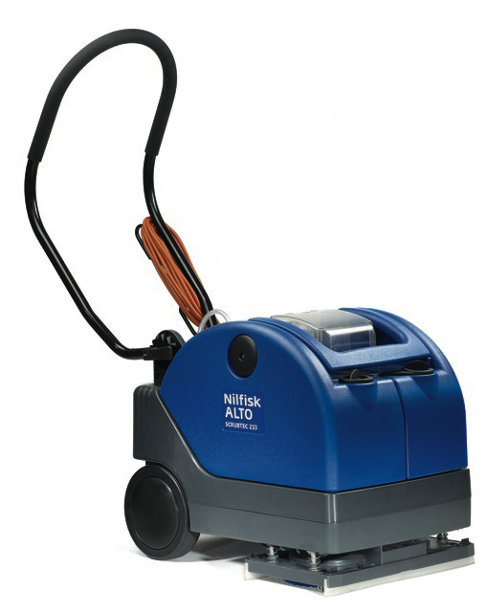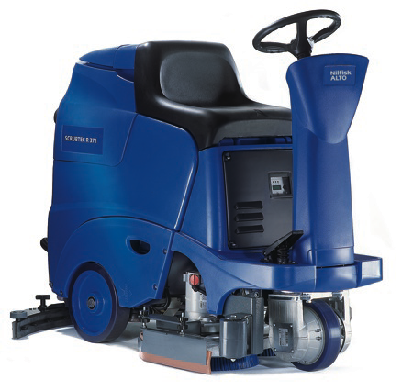
Die neue Schrubbsaugmaschine SCRUBTEC 233 Geschwindigkeit und Komfort mit der SCRUBTEC R 371 B
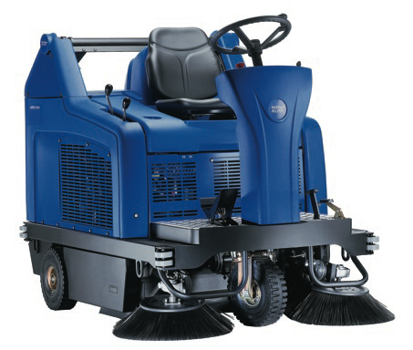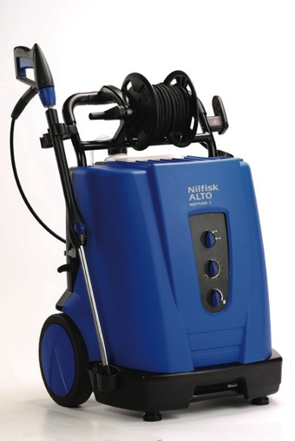

Hart im Nehmen auf engstem Raum - FLOORTEC R 680 Der neue Hochdruckreiniger NEPTUNE 2

Die Fotos stehen in Druckqualität auf www.press-n-relations.com zum download bereit.

Weitere Informationen:  Nilfisk-Advance GmbH – Corinna Halwa  Metzgerstraße 68 – 5101 Bergheim / Salzburg  Tel.: +43 662 456 400-11 – Fax: +43 662 456 400-34  info.at@nilfisk-advance.com, www.nilfisk-alto.at | Presse und Öffentlichkeitsarbeit:  Press'n'Relations GmbH Wien – Georg Dutzi  Schwindgasse 10 – A-1040 Wien  Tel.: +43 1 907 61 48-10 – Fax: +43 1 907 61 48-15  gd@press-n-relations.at - www.press-n-relations.com

Über Nilfisk-Advance Österreich
Die Nilfisk-Advance GmbH in Bergheim bei Salzburg ist eine Niederlassung des dänischen Konzerns Nilfisk-Advance A/S, einem der weltweit größten Anbieter von Reinigungsgeräten mit einem Umsatz von rund 780 Millionen Euro und 5.000 Mitarbeitern. Das Unternehmen besteht seit über 100 Jahren und hat Standorte in zahlreichen europäischen Ländern sowie in den USA und in Asien. Die Zentrale liegt in Dänemark. Produktionsstandorte sind in Deutschland, Dänemark, Ungarn, Singapur, China, Italien und in den USA.

In Österreich führt die Nilfisk-Advance GmbH folgende Marken: Nilfisk-Professional, Nilfisk-ALTO, Nilfisk-CFM und Nilfisk. Die Marke Nilfisk-Professional umfasst Gewerbe- und Industriesauger sowie Bodenreinigungsmaschinen für professionelle Anwen-dungen und bedient die Zielgruppen Gebäudereiniger, Industrie und Kommunen. Die Marke Nilfisk-ALTO liefert den Kunden aus den Bereichen Landwirtschaft, Industrie, Kommunen, Gewerbe und Handwerk ein umfassendes Programm an hochwertigen Hochdruckreinigern, Nass- und Trockensaugern und Bodenreinigungsmaschinen. Als wesentlicher Bestandteil von Nilfisk-ALTO steht die traditionsreiche Technologiemarke Wap für Erfahrung und beständige Qualität bei der Entwicklung und Produktion von Hochdruckreinigern und Saugern. Den Kern von Nilfisk-CFM bilden Industriegroßsauger. Die Marke Nilfisk umfasst Hochdruckreiniger, Nass- und Trockensauger sowie Haushaltssauger für Endkonsumenten.

